4 มาตรฐานแฟ้มขอมูลผู้ป่วยนอกที่ต้องส่งต่อ (ORF)
เงื่อนไขการออกรายงาน
- ข้อมูลผู้มารับบริการที่เป็นผู้ป่วยนอกทุกคน ทั้งในเขตและนอกเขต รับผิดชอบ ที่มีการส่ง/รับ ผู้ป่วยไปรับการตรวจ
Update: อ้างอิง datadict สปสช. 53 Version 1.0.5
FIELD NAME | FIELD TYPE | LENGTH | DECIMAL | FIELD DESCRIPTION | แนวทางการตรวจสอบ
HN | Text | 9 | 0 | หมายเลขประจำตัวผู้รับบริการ ควรใช้หมายเลขเดิม ให้นานกว่า 5 ปี | 1. Log in เข้าใช้งานโปรแกรม เลือกผู้ป่วยที่  ต้องการส่งต่อ ไปที่เมนูเครื่องมือ >> การ  refer ผู้ป่วย  2. กดปุ่ม + (เป็นการดึงข้อมูลผู้ป่วยมาให้  ทั้งหมด เช่น vital sign,Dx ,ประวัติ ฯลฯ  3. เลือกชนิดการ refer (Refer in หรือ Refer out)  4. กรอกรหัสสถานพยาบาล หรือชื่อ  สถานพยาบาลที่ต้องการส่งต่อ  5. ระบุสาเหตุที่ส่ง  6. ระบุแพทย์ผู้สั่ง Refer  7. กดปุ่มบันทึก  8. คลิกที่แถบ 5.การวินิจฉัย  9. ระบุรหัสICD10  10. ระบุประเภทโรค จำหน่ายทางการแพทย์และ  จำหน่ายทางการเงิน
DATEOPD | Text | 8 | 0 | วันที่มารับบริการ บันทึก ปีในค่า คศ.
CLINIC | Text | 4 | 0 | รหัสคลินิกที่รับบริการ (ตามสนย.)
REFER | Text | 5 | 0 | สถานพยาบาลหรือคลินิกที่เกี่ยวข้อง กับการส่งต่อ ตามรหัสสถานพยาบาล
REFERTYPE | Date | 1 | 0 | ประเภทการส่งต่อ (1 = รับเข้า, 2 = ส่งออก)
SEQ | Date | 15 | 0 | รหัสการบริการที่กำหนดโดยโปรแกรมเรียงลำดับไม่ซ้ำกัน (ถ้ามีจะต้องมีทุกแฟ้มไฟล์ที่เกี่ยวข้องกับผู้ป่วยนอก : OPD)

หน้าจอที่ต้อง Setup (หน้าจอผู้ดูแลระบบ)
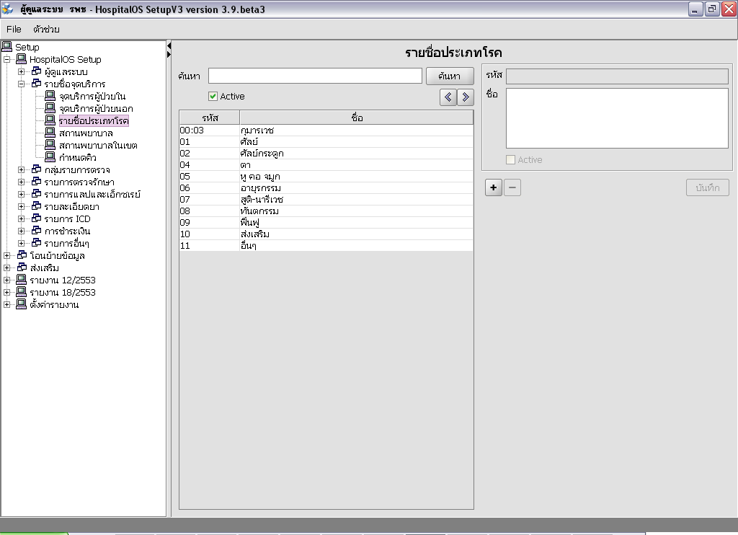
กำหนดประเภทโรคที่ รพ. ใช้

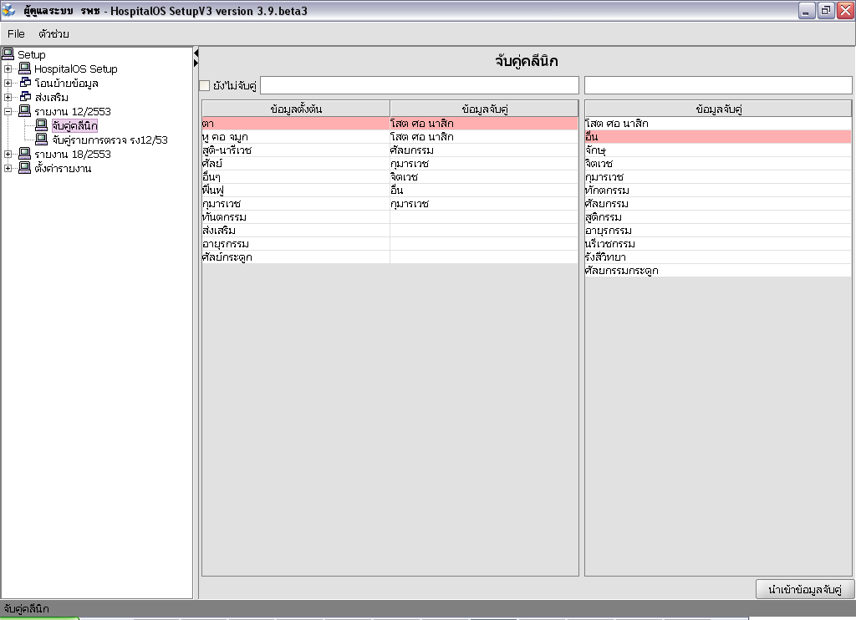
จับคู่คลินิกมาตราฐาน

หน้าจอโปรแกรม
1.เลือกเมนู เครื่องมือ
2.เลือกเมนู การ Refer ผู้ป่วย
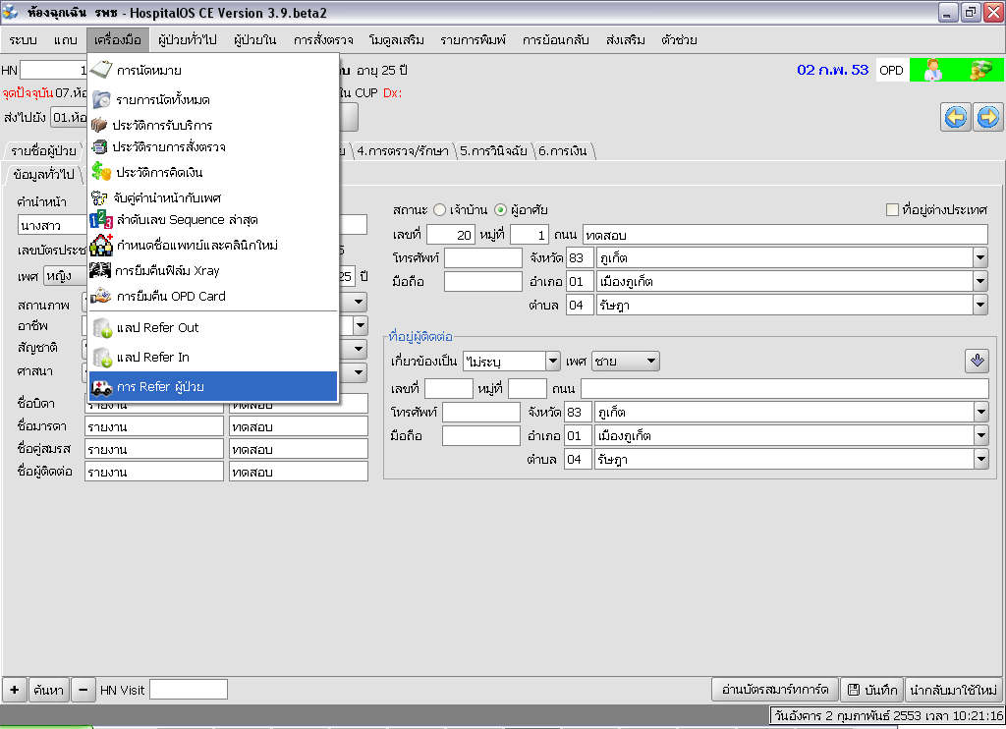
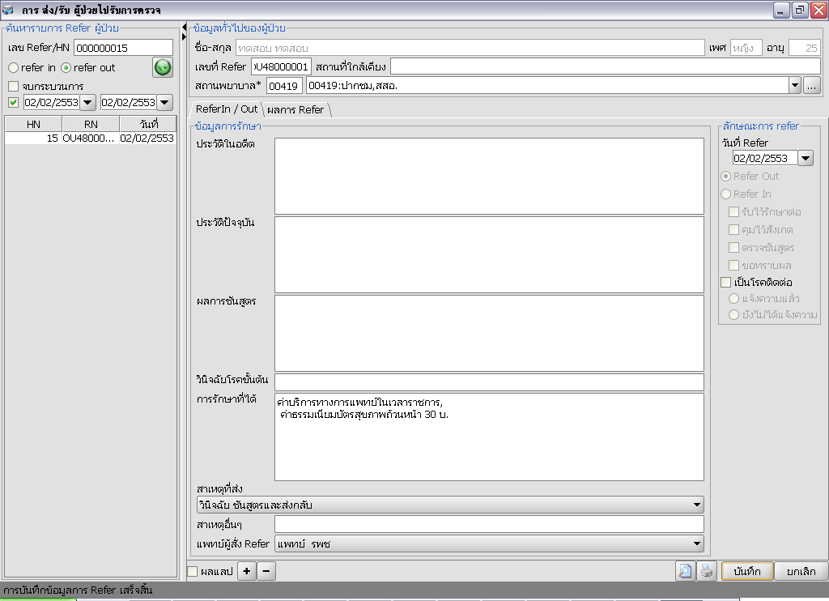
3.กดปุ่ม +
4.เลือกชนิดการ Refer
5.ระบุสาเหตุที่ส่ง
6.ระบุแพทย์ผู้สั่ง Refer
7.กรอกสถานพยาบาลที่ส่ง Refer
8.กดปุ่มบันทึก

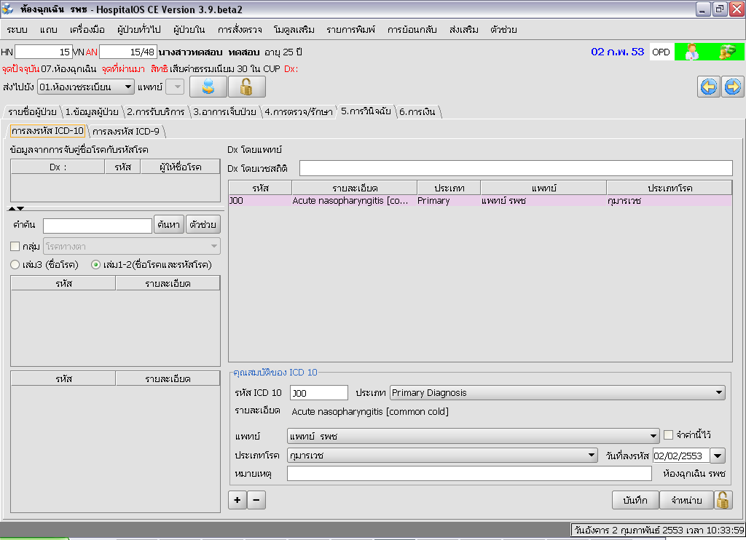
9.เลือกแถบการวินิจฉัย
10.ระบุรหัส ICD10
11.ระบุประเภทโรค

ตัวอย่างข้อมูล แฟ้ม ORF
HN | DATEOPD | CLINIC | REFER | REFERTYPE | SEQ
000000004 | 20100204 | 0051 | 00000 | 2 | 048000004

